Ik teken een mandala
Dit heb je nodig: een blad papier, potlood, gom, lat, een passer of een paar ronde voorwerpen met verschillende afmetingen, dunne zwarte stift, kleurpotloden of stiften.
Doe het zo:
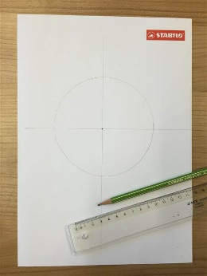 | 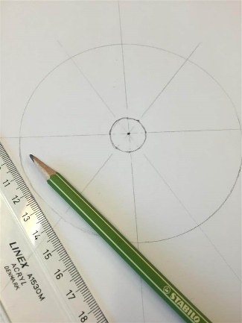
Stap 1: Teken een cirkel op je papier. Dit kun je doen met een passer of een groot voorwerp. Je mag ook het blad van de juf gebruiken met een cirkel op.  Stap 2:Teken met je lat 2 lijnen midden door de cirkel zodat er een kruis ontstaat, precies in het midden van de cirkel. Deze is nu in 4 gelijke delen verdeeld. | Stap 3: Teken nu een kleine cirkel in het midden van je grote cirkel, vlakbij het middelpunt.
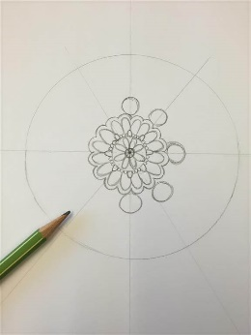 | 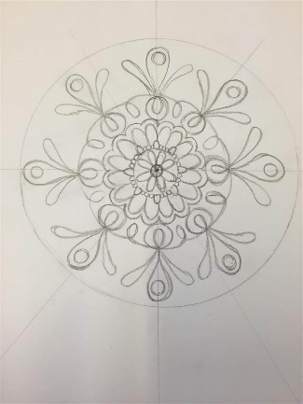
Stap 4: Nu de basis van je mandala klaar is, kun je beginnen met het tekenen van patronen. Begin hiervoor in het midden, in de kleine cirkel.  Stap 5:Teken rondom de kleine cirkel motiefjes die jij mooi vindt, bv. de vorm van bloemblaadjes of halve maantjes, nog meer cirkels of vlakken … .Je kunt bijvoorbeeld een bloem tekenen op elke rechte lijn, zodat je er 4 om het kleine cirkeltje hebt staan. | Stap 6: Werk van binnen naar buiten, in een cirkelbeweging, van de middelste cirkel naar de buitenste rand van de mandala. Neem ruim de tijd voor je mandala, het herhalen van het patroon vereist kalmte en aandacht (dat is ook waarom zoveel mensen er rustig van worden).
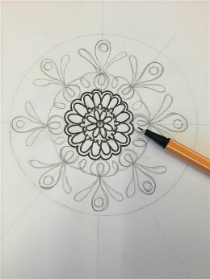 | 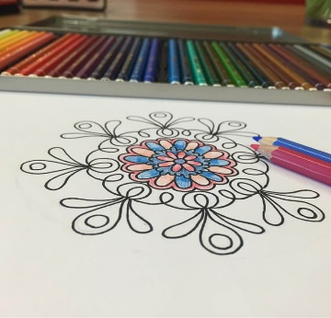
Stap 7: Heb je een patroon waar je tevreden over bent? Pak dan een dunne zwarte stift en teken hiermee over de potloodlijnen. | Stap 8: Gom daarna alle potloodlijnen uit en pak je kleurpotloden of stiften. Kies een mooi kleurpalet uit en geef je mandala kleur.

